13 martie 2025
RAPORT DE ZI

Date de conectare FTP
HOST: 91.195.151.146
USERNAME: transgaz
PASSWORD: s3cur1zat

În scopul unei mai bune colaborări, vă rugăm să ne semnalaţi eventualele neplăceri şi să ne oferiţi sugestii pe care le consideraţi necesare creşterii calităţii serviciului de monitorizare.

1.Ştiri şi emisiuni din domeniul gazelor

Calificativ:  NEUTRU | RadioRomânia – 13:10  44s
Combustibilii fosili, la care se adaugă și cei importați, au cea mai mare pondere în consumul energetic al Uniunii Europene. Privind producerea energiei, sursele regenerabile ating aproape 50% din total. Uniunea produce 42% din energia consumată în blocul european, timp în care importa 58% din alte state. Petrolul repreintă 37%, iar gazul 20%, la fel ca regenerabilele. Energia nucleară reprezinta 12% din totalul cosumat, dar este produs în proporție de aproximativ 20% în Uniune.

AUDIO RadioRomânia

Calificativ:  NEUTRU | Unde-s doi puterea financiară crește | Digi24 - 18:40  2min 24s
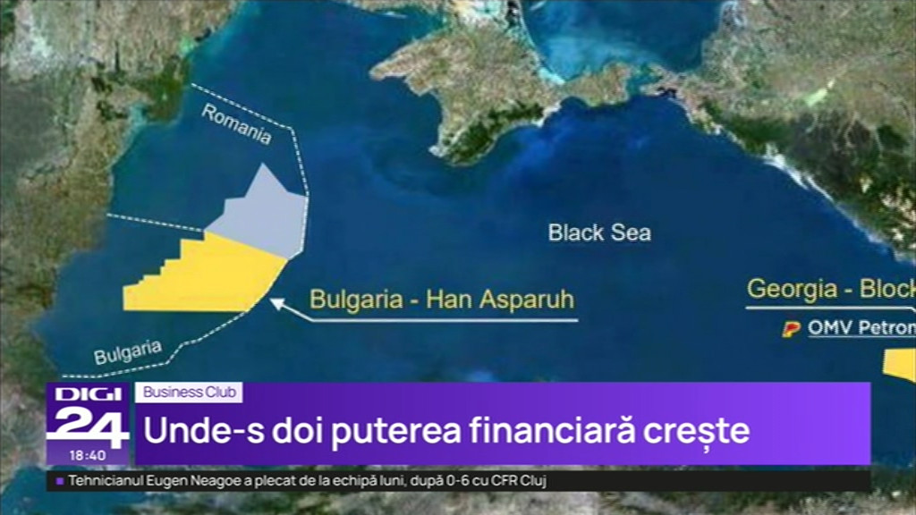 | Petrom a transferat jumătate din concesiunea exploatării de gaz din zona bulgară a Mării Negre către compania israeliană Newmed Energy, după ce o firmă franceză a ieșit din proiect. În urma acestei tranzacții aceasta va avea rolul de operator al proiectului. Companiile au obținut permisele necesare pentru începerea forajului chiar din acest an. Perimetrul bulgar, numit Asparuh Han, după unul din fondatorii Bulgariei medievale, este lipit de cel de la Neptun Deep și are peste 14.000 de metri pătrați. Exploatarea a început în 2012 dar s-a rezumat la sondări de explorare. Potențialul acestui perimetru maritim este estimat la 13 miliarde de metri cub pe an.  VIDEO Digi24

2. Știri și emisiuni din domeniul energiei

Calificativ:  NEUTRU | RadioRomânia – 13:12  1min 28s
Vântul este principala sursă de energie din România astăzi datorită condițiilor meteorologice în care s-a aflat țara azi. Energia eoliană a reprezentat 33% din totalul producției la nivel național. Energia nucleară (17%) se află pe locul 2, iar energia solară pe locul 3. Producția de electricitate este de peste 7000 MW, adică mai mult decât consumul, ceea ce înseamnă că România exportă din nou energie.

AUDIO RadioRomânia

Calificativ:  NEUTRU | Facturi mai mari, cresc iar prețurile din aprilie | România TV - 18:20
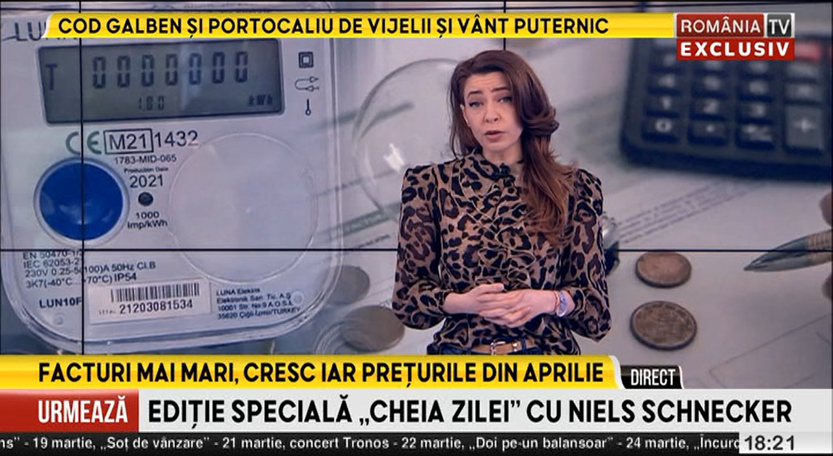 | Hidroelectrica anunță că va scumpi prețurile cu până la 60% la curentul electric începând cu luna aprilie. Compania spune că prețurile vor crește datorită costurilor mari ale producției și pune scumpirea pe seama secetei. Alți factori care contribuie la creșterea prețurilor sunt creșterea inflației, stagnarea prețurilor în ultimii ani, dar și creșterea producției de energie regenerabilă și a numărului de prosumatori.

Calificativ:  NEUTRU | Cardurile pentru consumatorii vulnerabili, de la 1 iulie |  | România TV - 18:21
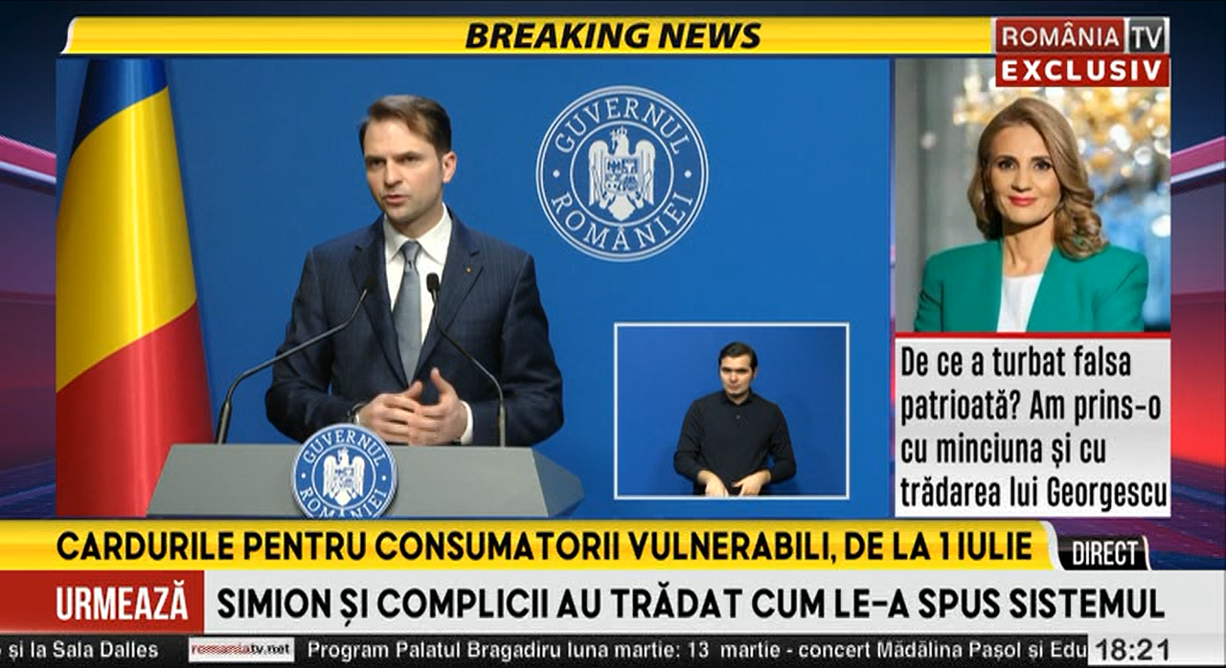 |  | Ministul Energiei, Sebastian Burduja, a declarat că lucrează împreună cu Ministerul Muncii pentru a defini consumatorul vulnerabil și de a-l putea ajuta începând cu luna iulie să plătească facturile la energie. La momentul actual încă se pregătesc criteriile și procedurile prin care românii vor putea beneficia de cardul consumatorului vulnerabil. Ministrul mai adaugă că livrarea cardurilor s-ar putea face prin Poșta Română, cu scopul de a fi mai ușor pentru cetățeni să intre în posesia lor.

Calificativ:  NEUTRU | Clădiri vechi, consum ridicat de energie | PrimaTV-18:24  3min 25s
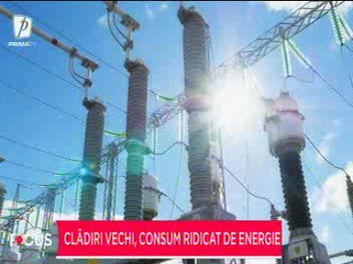 | Deoarece multe din școlile din România funcționează în clădiri vechi cu infrastructură depășită, consumul acestora de energie este uriaș. Unele școli au fost construite la începutul secolului 20 sau în perioada comunistă când conceptul de eficiență energetică nu era cunoscut. Deși s-au făcut pași spre implementarea eficienței prin reabilitarea energetică a multor școli, ritmul acesteia este lent iar numărul de clădiri ce au beneficiat de modernizări este deocamdată mic. Scumpirea energiei din ultimii ani a dus la nevoia de a găsi alternative pentru reducerea consumului. În urma reabilitării se estimează că facturile pot deveni mai mici chiar cu 50 de procente. O altă soluție este considerată tranziția către Școlile Verzi ce se bazează pe energie regenerabilă.  VIDEO PrimaTV

Calificativ:  NEUTRU | Românii cu venituri mici primesc carduri pentru a plăti facturile la curent | TVR - 20:27  2min 14s
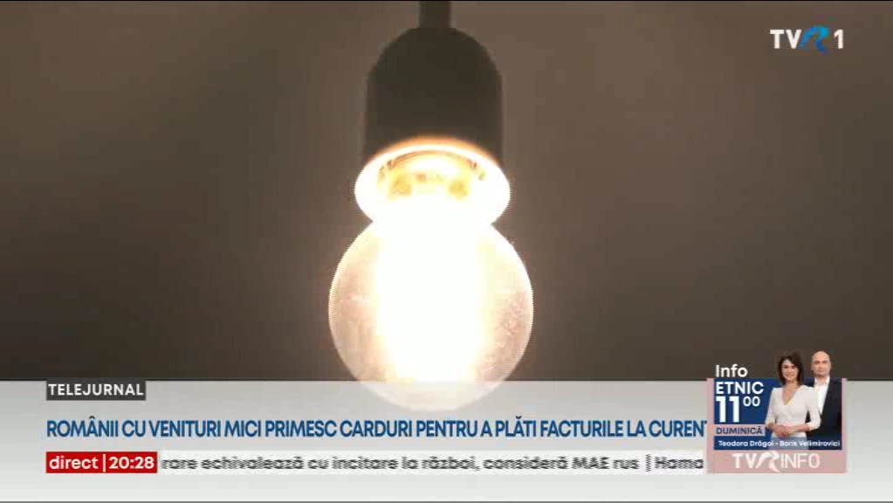 | Din luna iulie când plafonarea prețurilor la energie electrică va înceta, consumatorii vulnerabili vor beneficia de ajutor guvernamental. Acesta va fi acordat prin emiterea unor carduri către persoanele ce nu vor depăși un prag de venituri stabilit de Ministerul Muncii. De asemenea pensionarii cu venituri sub 2500 de lei vor beneficia de două tranșe de ajutoare financiare, în valoare de 400 de lei fiecare. Aceste măsuri de protecție socială vin pe fondul scumpirii energiei electrice cu 25% și al temerii că prețurile vor exploda odată cu liberalizarea pieței de energie.  VIDEO TVR

